LISA
Kadrina vallavalitsuse
xx. novembri 2023
korralduse nr XXX juurde

PROJEKTEERIMISTINGIMUSED

1. Üldandmed:
1.1 Kinnistu aadress: Kadrina alevik, Põllu tn 5.
1.2 Katastriüksus katastritunnusega 27304:002:0080.
1.3 Maakasutuse sihtotstarve: elamumaa.
1.4 Kinnistu pindala: 1612 m².
1.5 Kavandatav ehitustegevus: elamu püstitamine.

2. Lähtematerjal:
2.1 Projekteerimistingimuste taotlus 20.10.2023 nr 2311002/08600 ja lisad.
2.2 Kehtiv üldplaneering: „Kadrina valla üldplaneering“

3. Arhitektuursed ja ehituslikud nõuded projekteerimiseks:
3.1 Ehitise kasutamise otstarve: 11101 üksikelamu.
3.2 Maksimaalne ehitusalune pind: 300 m².
3.3 Maksimaalne hoonete arv krundil: vaba.
3.4 Lubatud maksimaalne kõrgus: 8,5 m.
3.5 Asukoht: hoonestusala asendiskeemil .
3.6 Korruste arv: kaks.
3.7 Katuse tüüp: vaba.
3.8 Katusekate: vaba.
3.9 Aknad ja uksed: vaba.
3.10 Välisviimistlus: vaba.
3.11 Juurdepääs: olemasolev.
3.12 Parkimine: oma kinnistul.
3.13 Piire: vaba.
3.14 Haljastus: lahendatakse projektis.
3.15 Küte ja ventilatsioon: lahendada projektis.
3.16 Veevarustus: liitumine ühisveevärgiga.
3.17 Heitvete kanaliseerimine: liitumine ühiskanalisatsiooniga.
3.18 Jäätmekäitlus: lahendada projektis.
3.19 Tuleohutus: tagada hoone vastavus tuleohutusnõuetele.
4. Nõuded ehitusprojekti koostamiseks:
4.1 Ehitusprojekti koostamisel lähtuda Eesti Vabariigi õigusaktidest, projekteerimis-normidest, standarditest, majandus- ja taristuministri 17. juuli 2015.a määrusest nr 97 „Nõuded ehitusprojektile“ ja heast projekteerimise tavast.
4.2 Ehitusprojekti alusplaanina kasutada topo-geodeetilise uuringu pädeva tegija poolt koostatud nõuetele vastavat topograafilist plaani mõõtkavas 1:500 või 1:1000. Plaan kooskõlastada Kadrina Vallavalitsusega (kontaktisik ehitusspetsialist).
4.3 Ehitusprojekti lisada projekteerimistingimused ja tehnovõrkude omanike projekteerimiseks väljastatud tehnilised tingimused.
4.4 Ehitusprojekti digitaalsel vormistamisel juhinduda majandus- ja kommunikatsiooni- ministeeriumi veebilehel avaldatud juhendist.
4.5 Energiamärgis koostamine: aluseks võtta majandus- ja taristuministri 30.04.2015 määrus nr 36 „Nõuded energiamärgise andmisele ja energiamärgisele“.

5. Ehitusprojekt esitada ehitusloa taotlemiseks riiklikus ehitisregistris elektrooniliseks
menetlemiseks.
ASENDISKEEM: 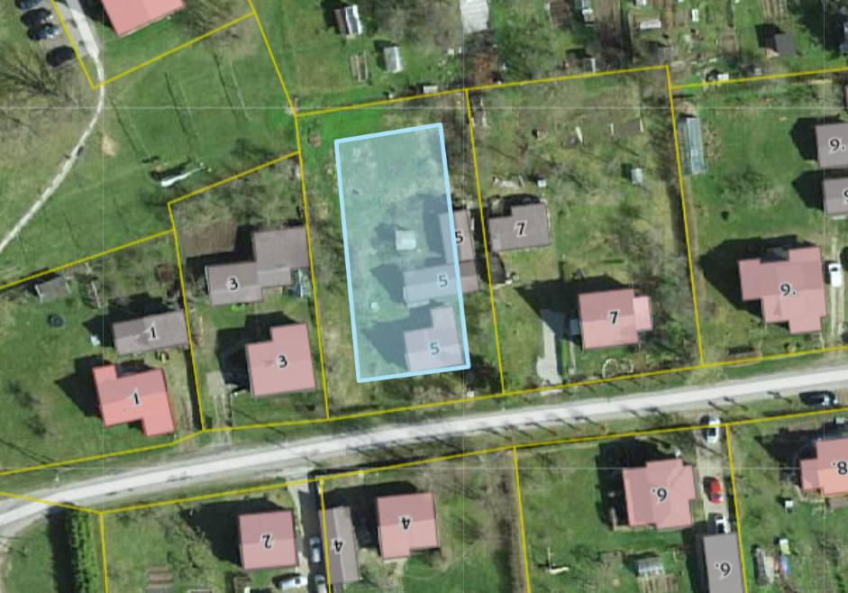
Märkus: perspektiivne hoonestusala (sinine kontuur).

